LabMedSys

Módulo Controle da Qualidade
Consultar Coletas Pendentes de Programação: Fluxos
Versão 1.0

Histórico de Revisão e Envolvidos

Nome | Função | Contato
Rogério
Lúcia
Balocco
Cláudio

Data | Versão | Descrição | Autor
31/10/2026 | 1.0 | Rascunho: legado, a partir do código | André Nardacci

- ACRÔNIMOS E ABREVIAÇÕES

Sigla | Termo Original | Tradução / Significado
ANVISA | Agência Nacional de Vigilância Sanitária | Agência reguladora sanitária brasileira
BPF | Boas Práticas de Fabricação | Conjunto de requisitos para garantir qualidade e segurança dos medicamentos
GMP | Good Manufacturing Practices | Boas Práticas de Fabricação
SGQ | Sistema de Gestão da Qualidade | Sistema de gestão da qualidade farmacêutica
CAPA | Corrective and Preventive Action | Ação Corretiva e Preventiva
RNC | Relatório de Não Conformidade | Registro formal de desvios ou não conformidades
POP | Procedimento Operacional Padrão | Documento que descreve a execução padronizada de atividades
RDC | Resolução da Diretoria Colegiada | Norma regulatória emitida pela ANVISA
PIC/S | Pharmaceutical Inspection Co-operation Scheme | Esquema de Cooperação em Inspeção Farmacêutica
CSV | Computerized System Validation | Validação de Sistemas Computadorizados
URS | User Requirements Specification | Especificação de Requisitos do Usuário
ERU | Especificação de Requisitos do Usuário | Documento contendo os requisitos do negócio e dos usuários
FS | Functional Specification | Especificação Funcional
IQ | Installation Qualification | Qualificação de Instalação
OQ | Operational Qualification | Qualificação Operacional
PQ | Performance Qualification | Qualificação de Desempenho
QI | Qualificação de Instalação | Evidência de que a instalação foi executada conforme especificação
QO | Qualificação de Operação | Evidência de que o sistema opera conforme especificado
QD | Qualificação de Desempenho | Evidência de que o sistema mantém desempenho consistente
PMV | Plano Mestre de Validação | Documento que define a estratégia global de validação
SNCM | Sistema Nacional de Controle de Medicamentos | Sistema brasileiro de rastreabilidade de medicamentos
IUM | Identificador Único de Medicamento | Código único utilizado na serialização de medicamentos
XML | Extensible Markup Language | Linguagem de marcação extensível para troca de dados
FDA | Food and Drug Administration | Agência reguladora de alimentos e medicamentos dos Estados Unidos
OMS | Organização Mundial da Saúde | Organização Mundial da Saúde
WHO | World Health Organization | Organização Mundial da Saúde
ALCOA+ | Attributable, Legible, Contemporaneous, Original, Accurate (+ Complete, Consistent, Enduring, Available) | Princípios de Integridade de Dados
GxP | Good Practices | Conjunto de Boas Práticas aplicáveis ao ambiente regulado
ICH | International Council for Harmonisation | Conselho Internacional para Harmonização de Requisitos Técnicos
QMS | Quality Management System | Sistema de Gestão da Qualidade
QA | Quality Assurance | Garantia da Qualidade
QC | Quality Control | Controle da Qualidade
SLA | Service Level Agreement | Acordo de Nível de Serviço
Audit Trail | Audit Trail | Trilha de Auditoria
GAMP | Good Automated Manufacturing Practice | Guia internacional de validação de sistemas computadorizados (categorias de software)
RN | Regra de Negócio | Regra que o sistema deve cumprir, identificada como RN-PRI-nnn
RF / RNF | Requisito Funcional / Não Funcional | O que a nova versão deve fazer / como deve fazer (segurança, auditoria, desempenho)
CT | Caso de Teste | Teste com passos e resultado esperado, identificado como CT-PRI-nnn
DV | Desvio | Diferença entre o resultado esperado e o obtido nos testes, identificado como DV-PRI-nnn
SEG | Achado de Segurança | Fragilidade de segurança encontrada no código, identificada como SEG-PRI-nn
SSO | Single Sign-On | Login único: um acesso vale para todos os módulos
DBA | Database Administrator | Administrador do banco de dados
LGPD | Lei Geral de Proteção de Dados | Lei nº 13.709/2018, sobre dados pessoais

- FLUXO DA TELA

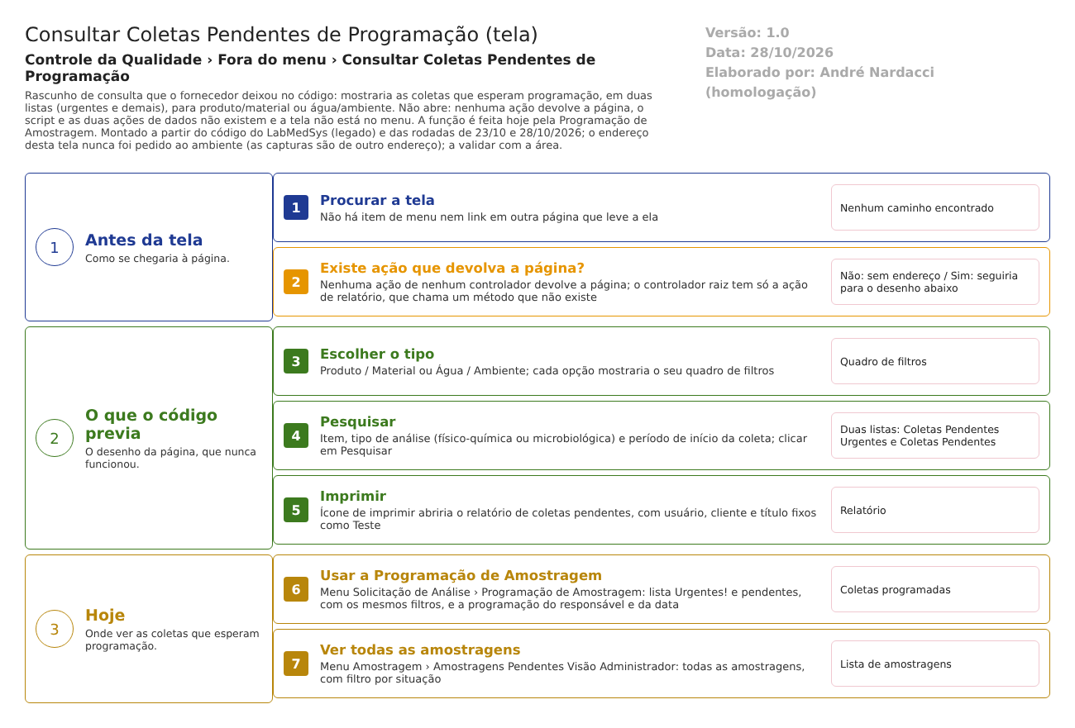
Figura 1 – Fluxograma da tela
Fluxograma no arquivo 01-consultar-coletas-pendentes-de-programacao.fluxo.json, em 3 fases. Etapas, na mesma ordem do arquivo:
- Etapa 1. Procurar a tela: não há item de menu nem link (Antes da tela).
- Etapa 2. Chegar à página? (decisão): não há ação que a devolva; sem caminho (Antes da tela).
- Etapa 3. O que o desenho previa: escolher produto/material ou água/ambiente, filtrar e pesquisar (O que o código previa).
- Etapa 4. Imprimir: relatório de coletas pendentes (O que o código previa).
- Etapa 5. Usar a Programação de Amostragem: lista as coletas que esperam programação (Hoje).
Saída alternativa: Amostragens Pendentes Visão Administrador.
- SITUAÇÕES E HISTÓRICO

Situações
A tela não tem situação própria: não grava nada. As coletas que ela listaria seguem as situações da amostragem e da solicitação (Pendente, Programada, Executada; Coleta pendente de programação, Em coleta; 00-reconhecimento.md, tabela de estados), vistas nas telas que funcionam.
O que grava no histórico
Nada. A tela não altera dados.
O que não grava
Nada a registrar: não há ação de gravação.
- DADOS

Tabelas do banco
A página não acessa tabelas diretamente. Pelo desenho, as grades mostrariam SolicitacaoAnalise com o nome do responsável, do tipo de análise, do tipo de item e do item (Models/gridColetasPendentesModel.cs); os dados são os mesmos que a Programação de Amostragem usa (06-modelo-de-dados.md: TBL_SOLICITACAO_ANALISE, TBL_AMOSTRAGEM). Não há leitura que a tela faça hoje.
Leituras e gravações em outros módulos
Módulo | O que seria lido ou gravado | Meio | Fonte
Principal | Nome do responsável pela coleta (mostrado na grade) | Serviço de usuários, como na Programação de Amostragem | Models/gridColetasPendentesModel.cs; NomeUsuarioResponsavel
Estoque, Produção | Itens de análise que as solicitações trazem | O CQ guarda só código e nome (RN-CQ-007) | 01-regras-de-negocio.md, RN-CQ-007

Hoje nenhuma leitura ou gravação acontece, porque a página não responde.

